硬體描述語言期中考
考試日期: 2020. 11. 10 13:30~16:30
使用工具：本次考試使用的工具為ISE軟體

本次期中考為上機考試，考試題目三選二, 每題分數為50分。另一題為加分題，加在學期總分上。
特別注意：每題除了寫主程式外，並撰寫模擬程式的方式來驗證主程式是否正確。題目結果需將數值結果印出。
做完後請直接舉手讓助教檢查，並登記成績。

- 以bufif0及bufif1設計一個四對一多工器。其邏輯圖如下。其使用bufif0及bufif1作為基本構成電路的邏輯閘。訊號腳位定義為: 為四個1-bit輸入訊號，IN[0]…IN[3]，其輸出訊號為1-bit OUT，S0, S1為兩個1-bit選擇訊號。請利用Gate-Level Modeling(邏輯閘寫法)，寫出主程式。測試程式得測完真值表內的四種情況。
(執行結果必須有: 波形及輸出($monitor)兩種結果)

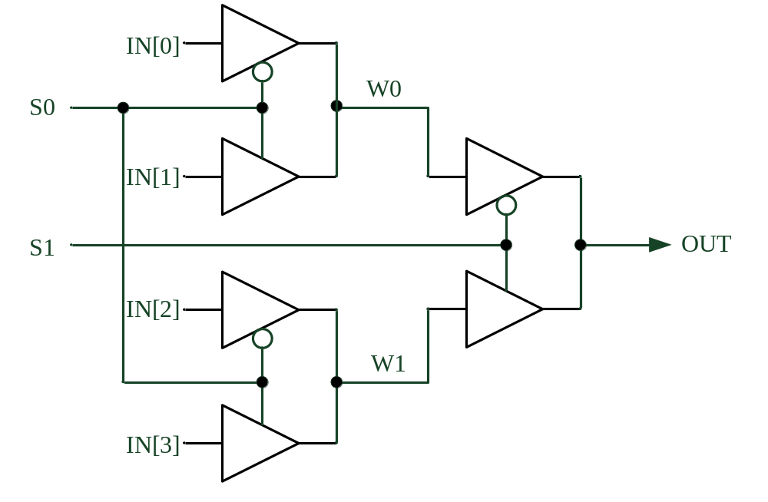

S1 | S0 | IN[3] | IN[2] | IN[1] | IN[0] | OUT
0 | 0 | 0 | 0 | 0 | 1 | 1
0 | 1 | 0 | 0 | 1 | 0 | 1
1 | 0 | 0 | 1 | 0 | 0 | 1
1 | 1 | 1 | 0 | 0 | 0 | 1

- 有一個設計其訊號如下: 三個1-bit 輸入值 x, y, z, 及兩個1-bit輸出值 B and D. 其運算式如下:

B =( x’‧z’) |( y'‧z) |(x’‧y’)
D =(x’‧y‧z) |( x‧y‧z’) |(~( x‧y‧z)))

在運算式內，其(․)為AND，(，)和(~)為 NOT及(|)為OR運算，且AND及NOT邏輯運算需耗時5ns，OR邏輯運算需耗時10ns，利用Gate-Level Modeling(邏輯閘寫法)，寫出主程式，並以x, y, z八種不同的測試輸入組合測試主程式，並將輸出結果及時間填入下表內。(每30ns產生一筆測試值，如下表)
(執行結果必須有: 波形及輸出($monitor)兩種結果)

x | y | z | B | D
0 | 0 | 0 | 1 | 1
0 | 0 | 1 | 1 | 1
0 | 1 | 0 | 1 | 1
0 | 1 | 1 | 0 | 1
1 | 0 | 0 | 0 | 1
1 | 0 | 1 | 1 | 1
1 | 1 | 0 | 0 | 1
1 | 1 | 1 | 0 | 0
主程式:
`timescale 1ns / 1ps
module ssss(x,y,z,B,D);
input x,y,z;
output B,D;
wire s0 ,s1 ,s3 ,c0 ,c1 ,c3;

and #(5)(s0, ~x, ~z);
and #(5)(s3, ~y, z);
and #(5)(s1, ~x, ~y);
or #(10)(B, s0, s1, s3);
and #(5)(c0, ~x, y ,z);
and #(5)(c1, x, y, ~z);
or #(10)(c3, ~x, ~y, ~z);
or #(10)(D, c0, c1, c3);
endmodule

測試程式
`timescale 1ns / 1ps
module aaaa;

// Inputs
reg x;
reg y;
reg z;

// Outputs
wire B;
wire D;

// Instantiate the Unit Under Test (UUT)
ssss uut (
.x(x),
.y(y),
.z(z),
.B(B),
.D(D)
);

initial begin
// Initialize Inputs
x = 0;
y = 0;
z = 0;
$display("B = %d,D = %d", B,D);

#30;
x = 0;
y = 0;
z = 1;
$display("B = %d,D = %d", B,D);
#30;
x = 0;
y = 1;
z = 0;
$display("B = %d,D = %d", B,D);

#30;
x = 0;
y = 1;
z = 1;
$display("B = %d,D = %d", B,D);
#30;
x = 1;
y = 0;
z = 0;
$display("B = %d,D = %d", B,D);
#30;
x = 1;
y = 0;
z = 1;
$display("B = %d,D = %d", B,D);
#30;
x = 1;
y = 1;
z = 0;
$display("B = %d,D = %d", B,D);
#30;
x = 1;
y = 1;
z = 1;
$display("B = %d,D = %d", B,D);

end

endmodule

- 請寫出四個D Flip-Flop串出的電路主程式, 請撰寫測試程式產生測試訊號，並將clock的週期設定為10 ns。輸入in值順序為0101010101…，只需測試5個週期即可。
clear訊號，則可以直接替換D Flip-Flop的Reset訊號。

檢查包含: 主程式(four.v), RTL schematic, 波形檔(Waveform)及monitor輸出結果(Outputs)。

